## 高考文综地理学科制胜的技巧

## ——提高获取解读地理信息的能力

**摘要：**获取解读地理信息是高考的基本考核目标，是评价学生核心素养水平的重要指标。但在最后的高考复习冲刺中，很多高三学生在获取解读信息方面仍然存在较大的问题，导致考试得分率低下。笔者通过例题讲评，探讨了获取解读地理信息的方法策略。

**关键词：**高三学生 获取解读信息 问题 方法和策略

1. 获取解读地理信息的概念

所谓获取解读地理信息，就是找出地理要素，理解、把握这些要素的特点或状况，并对其进行分解、分析、提炼、概括、整合、推理和拓展，最终找到这些要素的特征及与设问的因果、过程、归纳等逻辑联系；把获取、解读、延伸的信息和推理的思维过程、形成的结论按一定的语言表述，进而完成答案的要点，完成试题。

二、获取解读地理信息能力培养的背景

1.2017版课标对获取解读地理信息能力的要求

在《普通高中课程标准（2017版）》在“课程性质”中，明确提出了“地理课程旨在使学生具备人地协调观、综合思维、区域认知、地理实践力等地理核心素养”而地理学科核心素养的培养路径为：情境——问题——行动——生成，将学习放在一定的情境中，运用所学解决情境中的各种问题，使学科核心素养不断得到提高。[1]对于高考而言，它是一种选拔性考试，试题情境创设往往是较为复杂的真实情境，构成情境的地理要素的数量也较多，地理信息的提取和解读就显得尤为重要。因此获取解读信息也是评价学生核心素养的重要指标

2.高考对获取解读地理信息能力的要求

在近几年的全国课标卷的试题的立意中几乎都有获取解读地理信息的能力要求，因此获取解读地理信息是高考的基本考核目标。[2] 具体表现在高考试题多以“提供图文材料→审题并紧扣问题的要求提取有效信息→调动和运用地理知识做出判断或组织答案→或在提取的信息和调用知识的基础上探究地理事物的发展过程与原因→解决现实生活、生产中的问题”的方式呈现；在解题的过程中，“获取解读地理信息”是解题的基础，也是关键；从地理考查的试题类型来看，选择题就是通过审题、获取信息、解读、分析信息、结合题目要求、做出正确判断的过程，而综合题是通过审题、获取信息、解读、分析信息、结合题目要求、规范组织答案的过程。

3.高三学生在作答地理高考试题存在的问题

由于地理高考试题具有题在书外、小切口，大纵深的特点，高三学生在解答地理高考题的过程中存在以下问题。

（1）有一定的基础知识，但却是不成体系的零散、碎片化的、甚至模糊不清的单一知识，这就导致学生做题时，无法从材料和设问中调动运用所学知识挖掘隐含的信息和构建答题思路。

（2）获取解读地理信息的能力比较薄弱，存在无法获取、获取不全、理解片面、解读错误、描述偏颇、分析肤浅、推理断续等问题，这就导致学生的答案要点不全、逻辑混乱、与材料不符、甚至凭空想当然的乱写一通。

（3）语言表达薄弱，这一问题也是基于以上两点而产生的。

怎样在高三后期复习中，解决以上问题，从而提高学生的分数呢？在重视重构知识框架的同时，也要注重关键能力的培养——获取解读地理信息的能力；调动运用地信息的能力；描述和阐释地理事物的能力；论证和探讨地理问题的能力。而“获取解读地理信息能力”是后三项能力的重要前提，可以说是学生解答问题的“入场券”[1]。

三、获取解读地理信息能力培养的案例分析

1.原题呈现

（2017年全国课标Ⅲ卷36（1）题）阅读图文材料，完成下列问题

西班牙阿尔梅里亚省（位置见左图）的甲地附近干旱少雨。1956年当地勘探到深层地下水后，灌溉农业得到发展。1971年引入滴灌技术，日光温室（不需人工增温）快速普及，生产的蔬菜、瓜果等农产品出口量大增，主要出口西班牙以北的欧洲发达国家。

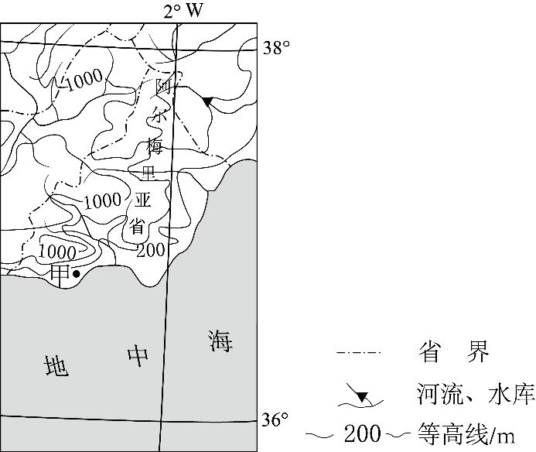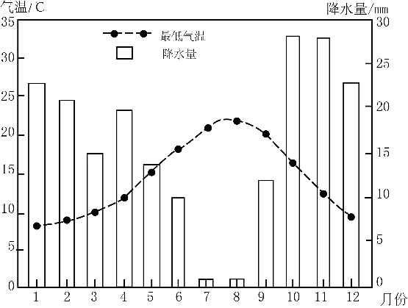

N

N

1. 从气候角度分析甲地普及日光温室的原因。（6分）

【参考答案】

①地处地中海沿岸，冬季温和（最冷月最低气温为8℃左右），日光温室可满足蔬菜、瓜果生长需要；

②当地干旱少雨，日光温室可减少蒸发，提高水资源利用效率。

2.方法例析

（1）穷尽一切图文信息，从材料中筛选出不同类别的信息，并依据类别用不同的符号进行圈画。通过读材料，获取了一下类别信息：（见下表）

|  |  |
| --- | --- |
| 地理位置类信息  （用“方框”进行圈画） | 文字：西班牙→阿尔梅里亚省→甲地附近；  地图：30°N—40°N大陆西岸；地中海北岸； |
| 自然条件类信息  （用“波浪线”进行勾画） | 文字：干旱少雨；  地图：月最低温：≧8℃；降水：每月降水均≦50mm；河流稀少；甲地地形平坦，北面西面可能有山地 |
| 农业技术类信息  （用“直线”进行勾画） | 文字：勘探到深层地下水；引入滴灌技术；日光温室（不需要人工增温）的普及 |
| 对地理环境影响类信息  （用“双实线”进行勾画） | 文字：灌溉农业得到发展；生产的蔬菜、瓜果等农产品出口量大增；  主要出口西班牙以北的欧洲发达国家 |

（2）找出干得设问关键词和限定词，辨析信息的重要程度，找出关键信息并进行合理判断与推理,挖掘隐含信息。

首先，通过审题，题干得关键词包括：行为动词——分析；行为目标——甲地普及日光温室的原因；限定词——从气候的角度。因此，能材料中的重要信息是：地理位置、气候条件、日光温室、和对地理环境的影响。

然后，把找出的关键信息进行合理判断与推理，挖掘出隐含的信息。

|  |  |  |
| --- | --- | --- |
| 信息类别 | 信息形式及内容 | 挖掘的隐含信息 |
| 地理位置类信息  （用“方框”进行圈画） | 文字：西班牙→阿尔梅里亚省→甲地附近；  地图：30°N—40°N大陆西岸；地中海北岸； | 气候类型：地中海气候；  气候成因：受副高和西风交替控制；  气候特征：夏季炎热干燥，冬季温和多雨。 |
| 自然条件类信息  （用“波浪线”进行勾画） | 文字：干旱少雨；  地图：月最低温：≧8℃；降水：每月降水均≦50mm；河流稀少；甲地地形平坦，北面西面可能有山地 | 认知冲突：甲地气候干旱少雨，与地理位置不符，体现了自然地理环境的非地带性；  原因：将区域尺度放大到整个伊比利亚半岛，可以看出甲地为盛行西风的背风坡  气候：光照充足，但冬季热量不足，降水少。 |
| 农业技术类信息  （用“直线”进行勾画） | 文字：勘探到深层地下水；引入滴灌技术；日光温室（不需要人工增温）的普及 | 农业技术的实施的原因：解决降水少，水资源不足和冬季热量不足的原因 |
| 对地理环境影响类信息  （用“双实线”进行勾画） | 文字：灌溉农业得到发展；生产的蔬菜、瓜果等农产品出口量大增；  主要出口西班牙以北的欧洲发达国家 | 有效改善了限制果蔬发展的气候条件，农产品的产量品质提高，为出口其它欧洲国家提供基础 |

（3）运用直接信息及隐含信息对问题进行分析，联结思维。

工程设施：**大棚（日光温室）**、地膜、水利工程

有利：光照充足

自然条件

社会经济条件

气

地

土

水

农业区位条件

技术：生物技术、物理技术、化学技术

利用农业技术进行改造

不利：全年降水少，冬季热量不足

耕作制度：轮作、间种、调整农业产业结构

1. 通过以上三步的实施，组织答案可谓是水到渠成，组织答案就是把试题的关键信息、延伸信息、推导结论整个思维过程用学科专业术语通顺、准确、简介、逻辑清晰的表达出来，这一过程的完成还和“调动、描述阐释以及论证探讨能力”有着密切的关系。
2. 时间充裕的情况下，还可引导学生解析与设问无关的地理信息，这样做能进一步培养学生的发散性思维。
3. 总结与反思

综上所述，高考试题中地理信息能力获取和解读技巧可以概括为：两处着眼，遵循步骤，两种方法，注意关联。其中两处着眼是指地理信息的载体主要是题干和图文材料。遵循步骤即先审题干，明确指向；再审材料，带着问题审材料。两种方法即两审题干；穷尽图文材料。注意关联指关注各种信息之间的关联性。

总之，获取和解读信息的能力不是一朝一夕的事情，需要老师在平时的习题课、讲评课中不断强化学生获取解读地理信息的方法，重视培养学生的地理思维，同时还要不断完善学生的知识框架结构，让学生必备知识和关键能力的问题上得以有效解决，这样才能保证在今年的高考中少失分、不失分。

参考文献：

1. 伏成云.地理学科核心素养培养存在问题及对策探讨[J].地理教育,2019(02):10-12.
2. 刘信.谈获取和解读地理信息能力的培养[J].教学考试,2019(18)
3. 余霁阳.例谈获取和解读地理信息能力的途径[J].新课程（中学）,2019(2)